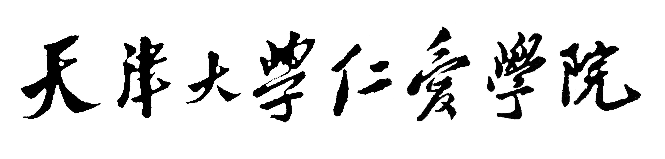

Java程序设计
飞机大战设计报告



系 名 计算机科学与技术系
专 业 计算机科学技术专业
学生姓名 梁祥志，刘泽光，李泽文，李亦聪

2019年 4 月 12 日

目 录

1. 概述 - 3 -
1.1 项目简介 - 3 -
1.2 实训功能说明 - 3 -
1.2.1 基本功能 - 3 -
1.2.2 附加功能 - 3 -
2.1 MouseEvent技术 - 4 -
2.2 透明贴图实现技术 - 4 -
2.3 游戏对象列表 - 4 -
2.4获取矩形区域 - 6 -
2.5 List<BufferedImage>处理爆炸效果 - 6 -
3. 总体设计与详细设计 - 6 -
3.1 系统模块划分 - 6 -
3.2 主要功能模块 - 7 -
3.2.1 系统对象类图 - 7 -
3.2.2 项目包和类层次结构图 - 8 -
- 8 -
3.2.3 系统主程序活动图 - 9 -
- 10 -
3.2.4 系统部分流程图 - 10 -
4. 编码实现 - 13 -
4.1 滚动背景 - 13 -
4.2 显示战机 - 17 -
4.3 随机产生敌机和敌机炮弹、Boss炮弹 - 17 -
4.4 显示战机发射子弹 - 20 -
4.5 碰撞检测，以战机子弹集中敌机为例 - 20 -
4.6 显示爆炸效果 - 24 -
4.7 血包功能 - 24 -
4.8 通关和死亡消息页面 - 27 -
4.9 魔法值控制维护 - 28 -
4.10 得分到达关卡需求，进入Boss - 30 -
4.11 检测标记位isPass，判断打赢Boss，进入下一关 - 31 -
4.12 消息监听 - 32 -
4.12.1 按键监听 - 32 -
4.12.2 鼠标移动监听： - 38 -
4.12.3 鼠标左键发射子弹和开始界面进入游戏： - 39 -
4.13 生命周期： - 40 -
4.13.1游戏重新开始 - 40 -
4.13.2 生命值归零，游戏结束 - 42 -
5. 课程设计中遇到的主要问题及解决方法 - 43 -
5.1滚动背景实现问题 - 43 -
5.2 背景音乐循环播放和游戏音效同时输出问题 - 43 -
5.3多帧位图素材的动画特效实现问题 - 43 -
5.4 游戏结束和游戏重新开始的游戏资源维护问题 - 43 -
6. 课程设计体会 - 44 -

概述

1.1 项目简介
本次Java课程设计是做一个飞机大战的游戏，应用JFrame编程，完成一个界面简洁流畅、游戏方式简单，玩起来易于上手的桌面游戏。该飞机大战项目运用的主要技术即是JFrame编程中的一些窗口类库、事件监听以及贴图技术。

1.2 实训功能说明

1.2.1 基本功能
（1）通过跟踪鼠标位置，鼠标可控制战机的位置，并自动发射子弹。
（2）界面中敌机出现的位置，以及敌机为随机的，敌机与弹药具有一定的速度。
（3）对于随机产生的敌机和敌机炸弹，若超过矩形区域，则释放该对象。
（4）添加碰撞效果，碰撞主机和敌机将消失。
（5）血包：随着关卡游戏进程的进行，会出现一定量的血包供战机补给生命值，血包会在客户区矩形框内运动，如果飞机没击中并错过会消失。
（6）每关中战机有三条命，生命使用完后，会进入GameOver界面显示得分数，并提供重新开始游戏和退出功能。
（7）游戏提供10个关卡，每个关卡需要打死相应关卡的敌机数量才能进入Boss模式，打败Boss之后将会进入下一关。10关通关后，显示通关界面，并提供重新开始游戏和退出游戏的功能选项。
（8）暂停功能：游戏进行过程将鼠标移出界面之外即可暂停。
（13）战机升级功能：战机子弹单个威力为1，当击中加成包时会提高飞机生命值和弹药量。

1.2.2 附加功能
（1）游戏界面中显示当前状态下的关卡数、当前命数、当前得分。
（2）增加了鼠标控制战机位置这一效果，战绩的位置随着鼠标的移动而移动，并且点击鼠标左键可使得战机发射子弹。
（3）进入游戏先进入欢迎界面，欢迎界面中显示游戏使用说明，点击鼠标左键和空格键开始游戏。游戏过程中战机命数使用完、通关均有相应界面进行提醒，用户可选择重新开始游戏或退出游戏。

2. 相关技术

2.1 MouseEvent技术
本次项目采用了Java的鼠标事件捕获通过调用鼠标事件。锁定鼠标位置并进行调整，飞机机身会与鼠标保持一致位置。当鼠标移出界面之外，事件会锁定，并显示暂停图案，并停止游戏。

2.2技术
通过imageio内置对象调用imageio函数实现图片的设置，自定义的改变图片对象，并且设定有专门的敌机图片，加成包图片，和主机，弹药图片。

2.3 游戏对象列表
Java类库中提供了丰富的方法调用。包括继承和接口调用。
（1）滚动背景模块
public static BufferedImage start;// 欢迎界面图像列表
public static BufferedImage background; //游戏背景对象
public static BufferedImage pause;//暂停图案
（2）各游戏对象

public static BufferedImage airplane;
public static BufferedImage bee;
public static BufferedImage bullet;
public static BufferedImage hero0;
public static BufferedImage hero1;
public static BufferedImage gameover;
（3）配置所有对象的初始化
public void paint（hero、bullet等）

2.4获取矩形区域
使用 Rectangle的intersects方法来判断两个源矩形是否有重合的部分。如果有重合，返回true，没有从何返回false。

3. 总体设计与详细设计

3.1 系统模块划分
该飞机大战游戏程序分为游戏背景绘制模块、各游戏对象绘制模块、游戏对象之间的碰撞模块、游戏界面输出玩家得分关卡信息模块、战机道具技能维护模块、消息处理模块、视图生命周期维护模块。
其中在游戏对象绘制模块中，战机是唯一对象，在游戏开始时产生该对象，赋予其固定的生命值，当其与敌机对象、敌机炸弹碰撞时使其生命值减一，直至生命值为零，便删除战机对象。敌机对象与敌机炸弹对象的绘制中采用定时器技术，定时产生。

3.2 主要功能模块

3.2.1 系统对象类图

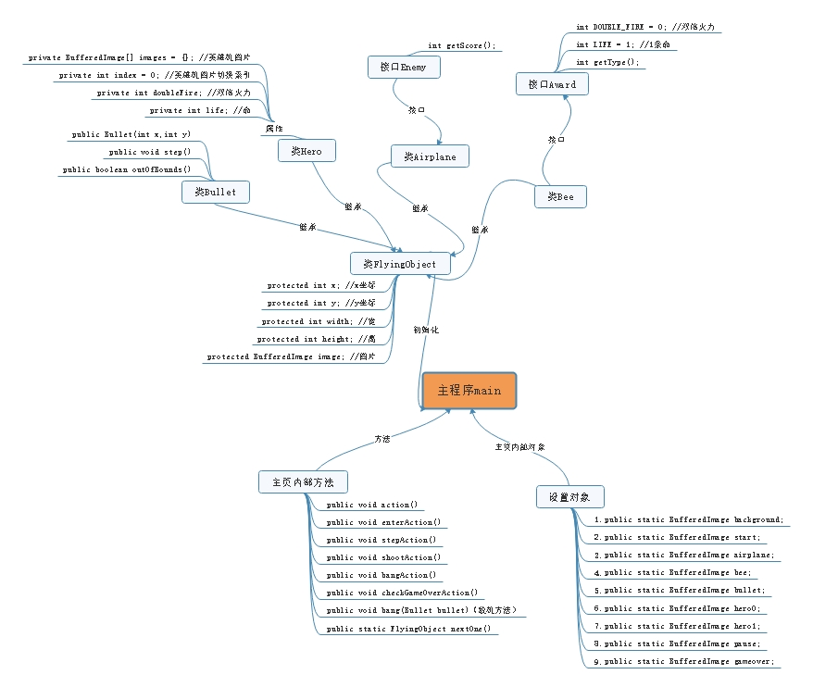

FlyingObject是各个游戏对象的抽象父类，继承自Object类，其他的类：战机类、敌机类、子弹类、飞行物类、都继承了此类。
每个游戏对象类中既继承了来自父类flyingObject的属性，又有自己的特有属性和方法。
主程序类中会定义好各类和各属性的初始化对象。并调用flyingobjeck类
继承flyingObject的其他游戏对象类也都重载了相关方法，以便于各个游戏对象在程序的调用过程中调用方式的一致性。

3.2.2 项目包和类层次结构图
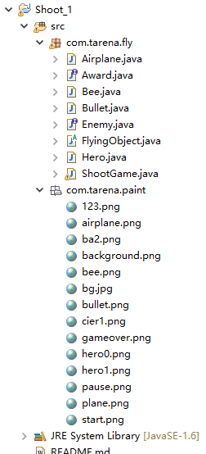

3.2.3 系统主程序活动图

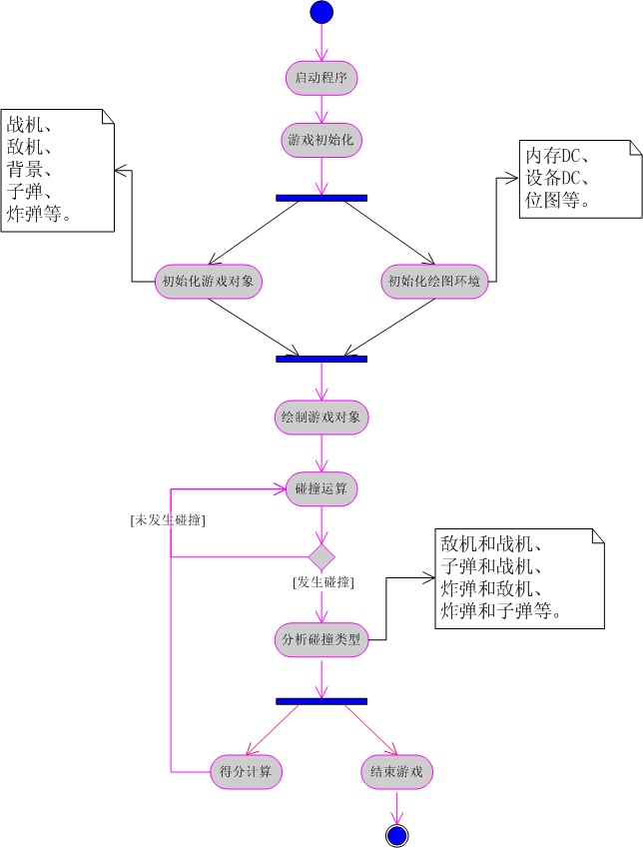

3.2.4 系统部分流程图
（1）飞机大战游戏执行流程图
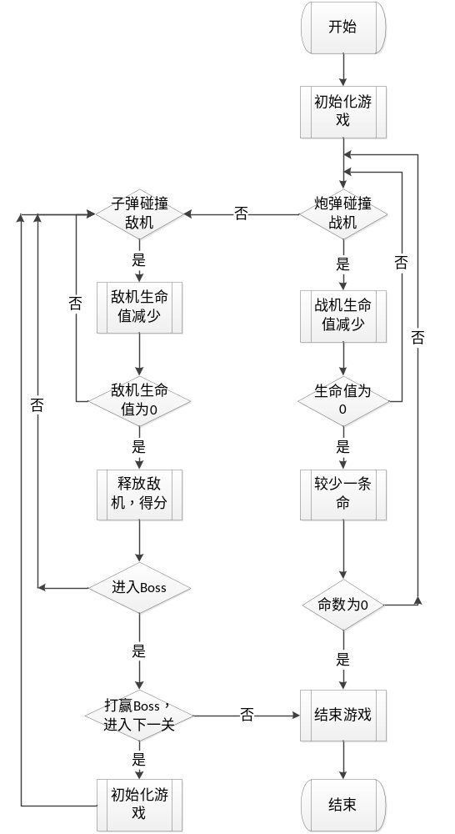

（2）定时器产生敌机和炸弹流程图
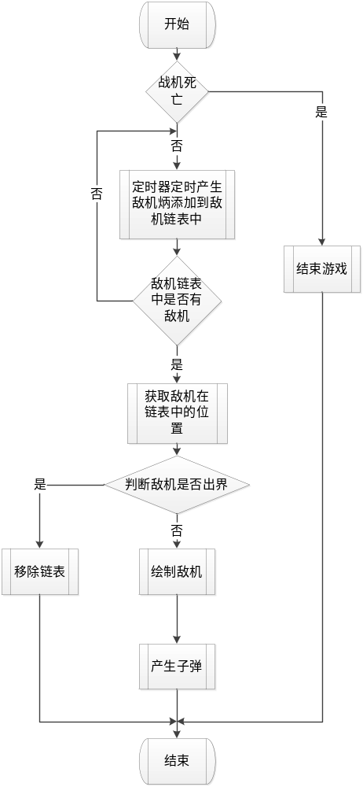

4.2 显示战机
//显示我方和敌方战机，通过路劲检索获取

4.3 随机产生敌机和敌机、加成包
//随机添加敌机,敌机随机发射炸弹，此时敌机速度与数量和关卡有关
// 根据关卡数产生敌机
}

}4.4 显示战机发射子弹
//设置图片路径，改变弹药图像

4.5 碰撞检测，以战机子弹集中敌机为例
if (MyPanel.myplane != null && !MyPanel.isPause) {
子弹打中敌机
// 爆炸后删除子弹
敌机生命值减少
/ 增加得分
// 炮弹已删除，直接跳出本循环
// 获得战机子弹的矩形区域
// 判断两个矩形区域是否有交接
// 将爆炸对象添加到爆炸链表中
// 爆炸后删除子弹
// 不删除敌机，只扣血

4.8 通关和死亡消息页面
//当我方战机接触到敌方敌机，发生扣除生命值，当生命值扣低于0是，弹出失败框

4.12 消息监听

4.12.1 按键监听
// 按键监听

4.12.2 鼠标移动监听

4.13 生命周期：

4.13.1游戏重新开始
public static void Restart() {
// TODO: 在此处添加游戏重新开始初始化参数
// 战机重新加载
}

4.13.2 生命值归零，游戏结束
}

5. 课程设计中遇到的主要问题及解决方法

5.1滚动背景实现问题
要实现滚动背景，需要在背景图上取出客户区矩形大小的区域，并按照Timer进行递进，并且要在背景图边界处衔接好返回背景图开头位置，实现一张背景图的循环反复，达到滚动背景图的目的，刚开始由于不懂得如何实现开头结尾处的衔接问题，导致滚动背景图实现难度大，后来经由网上查阅的资料得知要把背景图加载两份，第二份背景图开头衔接在第一份结尾处，让客户区矩形在该两份背景图上进行滑动，当滑动到第二份背景图时，再把第一份接到第二份结尾处，从而实现循环反复滚动背景。其中实现的难点在于控制好客户区矩形坐标和背景图上要显示的图片块位于图片上的坐标的对应关系。

5.2 安装包在他机上主要jar包路径不匹配问题
在exe4j jar转exe文件件中，将配备好java'运行时需要的环境jre，但在主要的class path的配备中出现main主要打开的类中，路径是本机的绝对路径，但在其他pc上寻找的jar包还是本机路径，而不是该pc的jar包路径。这需要花一定时间调试修改。

6. 课程设计体会
在开发过程中遇到了大量的异常，通过此次开发，也学会了遇到错误如何慢慢通过IDE的错误信息进行错误查找和代码排错更正，通过添加断点调试程序一步步监视程序运行的具体过程，从而找到程序运行出错的原因。
本次的课程设计的飞机大战代码是基于前一次的MFC飞机大战进行移植的，因此，在模块的分布和设计方面大多维持原来C++的布局，因此，本次项目开发的源码层次接口没有严格的按照Java的规范，这是这个项目的不足之处，如果时间允许，应该着手对其中的代码布局进行相应的修改，以符合Java的风格，增强代码的可读性。

